Συνοπτική παρουσίαση αποτελεσμάτων έρευνας
Το γραφείο μελετών, ερευνών και προγραμμάτων του Οργανισμού Προσχολικής Αγωγής Αθλητισμού & Πρόνοιας Ν.Π.Δ.Δ. του Δήμου Περιστερίου, διεξήγαγε έρευνα με σκοπό τη διερεύνηση των απόψεων, των συναισθημάτων και των στάσεων των γονέων και των παιδιών, κατά τη χρονική περίοδο που οι Βρεφονηπιακοί και Παιδικοί Σταθμοί του Δήμου Περιστερίου παρέμειναν κλειστοί.
Στην έρευνα συμμετείχαν συνολικά 405 γονείς. Στην συντριπτική πλειοψηφία (99,3%)οι ερωτώμενοι ήταν γονείς των οποίων το παιδί/τα παιδιά, ήταν εγγεγραμμένο/α σε κάποιον από τους βρεφονηπιακούς και παιδικούς σταθμούς του Δήμου Περιστερίου την τρέχουσα σχολική περίοδο (Εικόνα 1).
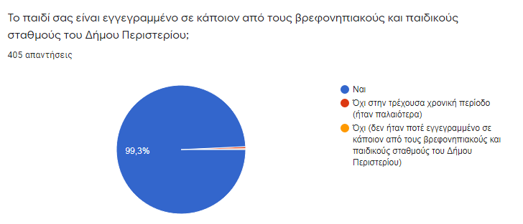
Εικόνα 1
Στην έρευνα συμμετείχαν σχεδόν ισόποσα γονείς αγοριών και κοριτσιών (Εικόνα 2), ενώ η μέση ηλικία των παιδιών για τα οποία δόθηκαν οι απαντήσεις είναι 3- 4 ετών.
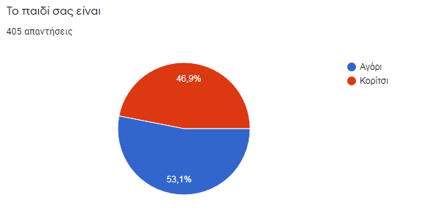
Εικόνα 2
Οι ερωτήσεις περιελάμβαναν στοιχεία που αφορούν τις ασχολίες των παιδιών κατά τη διάρκεια παραμονής τους στο σπίτι λόγω της επιβεβλημένης καραντίνας του covid-19, τα συναισθήματα που βιώνουν προς τον εαυτό τους και τους τρίτους/άλλους. Επιπλέον, η έρευνα εστίασε και στις απόψεις και τα συναισθήματά τους για τις δράσεις και τις ενέργειες των Παιδαγωγών Προσχολικής Ηλικίας του Δήμου Περιστερίου, προκειμένου να διατηρήσουν την μεταξύ τους επικοινωνία και επαφή, να παρέχουν δράσεις και δραστηριότητες δημιουργικής απασχόλησης, βάση των ενδιαφερόντων και των αναγκών των παιδιών (όπως αυτές είχαν καταγραφεί κατά το διάστημα λειτουργίας των Βρεφονηπιακών σταθμών).
Τα αποτελέσματα της έρευνας ανέδειξαν ότι τα παιδιά στην πλειοψηφία τους (47,9%) απασχολούνταν παίζοντας με τα παιχνίδια τους, παίζοντας στο μπαλκόνι ή την αυλή(18,3%), ή ζωγραφίζοντας (8,4%). Λιγότερες απαντήσεις καταγράφηκαν για τις λοιπές κατηγορίες όπως διάβασμα ιστοριών, εξιστόρηση παραμυθιών, παιχνίδι με το κινητό, παιχνίδι με εύπλαστο υλικό κ.λπ. (Εικόνα 3). Από τις απατήσεις που δόθηκαν γίνεται έκδηλη η πρώτιστη ανάγκη του παιδιού προσχολικής ηλικίας, για ελεύθερο παιχνίδι, δημιουργικότητα και φαντασία.
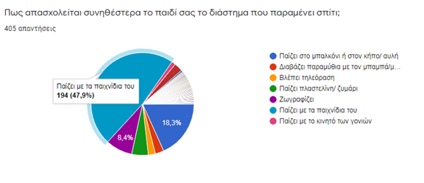
Εικόνα 3

Αναφορικά με τα συναισθήματα των παιδιών κατά τη διάρκεια της παραμονής τους στο σπίτι, συνηθέστερα ένιωθαν γεμάτα ενέργεια (42,2%), χαρούμενα (34,6%), ενώ συχνά βαριόντουσαν (13,1%), (Εικόνα 4). Από τις απαντήσεις που δόθηκαν διαφαίνεται ότι τα παιδιά παρότι παρέμεναν στο σπίτι απασχολούνταν με τρόπους και μέσα που τα διατηρούσαν ενεργητικά και χαρούμενα. Το ποσοστό που καταγράφηκε στην επιλογή «βαριέται» θα μπορούσε να ερμηνευτεί θετικά, εφόσον βιβλιογραφικά επιβεβαιώνεται ότι η βαρεμάρα προετοιμάζει το παιδί για μεγάλες ανακαλύψεις.
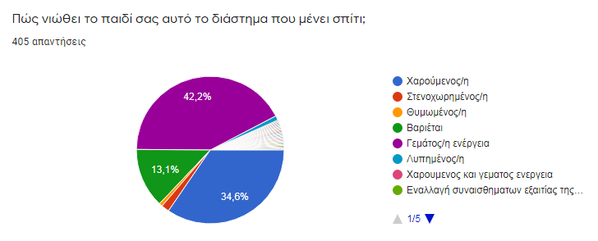
Εικόνα 4
Στην πλειοψηφία τους τα παιδιά εξέφραζαν ότι ένιωθαν να τους λείπουν σημαντικά για τα ίδια πρόσωπα, όπως ο παππούς και/η γιαγιά (39,5%) και οι φίλοι τους(34,6%), (Εικόνα 5).
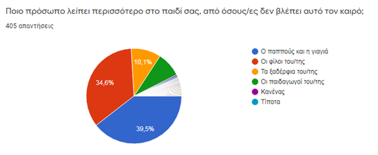
Εικόνα 5
Στην συντριπτική τους πλειοψηφία τα παιδιά εξέφραζαν ότι τους λείπει το σχολείο τους και ανυπομονούσαν να γυρίσουν σε αυτό, για να παίξουν με τους φίλους τους ή/και να δουν τις παιδαγωγούς/δασκάλες τους (Εικόνα 6).
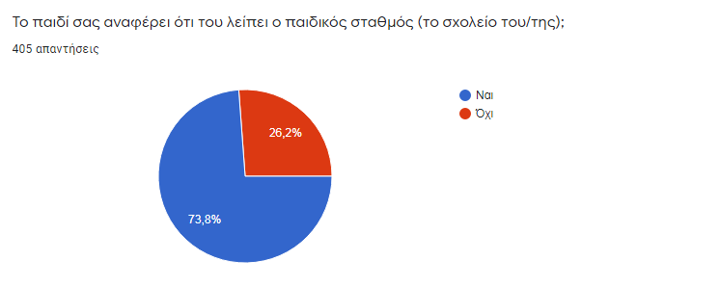
Εικόνα 6
Αναφορικά με τα βίντεο που δημιουργούσαν και αναρτούσαν οι παιδαγωγοί στην επίσημη σελίδα των Δημοτικών Παιδικών Σταθμών του Δήμου Περιστερίου, στο μέσο κοινωνικής δικτύωσης Facebook, οι γονείς απάντησαν στην πλειοψηφία τους, ότι στα παιδιά αρέσουν από πάρα πολύ μέχρι αρκετά (Εικόνα 7). Από τις απαντήσεις που δόθηκαν θα μπορούσαμε να συμπεράνουμε ότι πράγματι, οι παιδαγωγοί δημιουργούν βίντεο τα οποία ανταποκρίνονται σε μεγάλο βαθμό στα ενδιαφέροντα και στις ανάγκες των παιδιών.
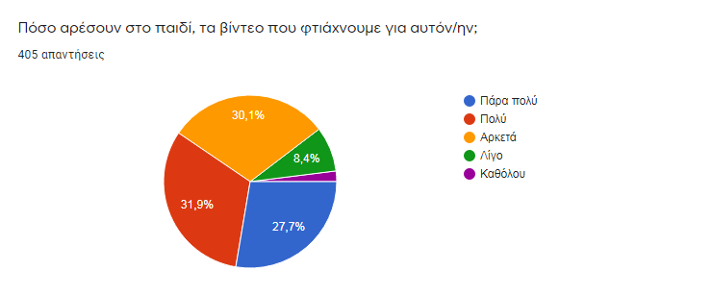
Εικόνα 7
Πιο συγκεκριμένα, τα παραμύθια και οι κατασκευές είναι τα δημοφιλέστερα βίντεο με ποσοστά 36,3% και 22,5% αντίστοιχα, ενώ ακολουθούν το κουκλοθέατρο (17,5%) και τα παιχνίδια (13,3%), (Εικόνα 8).
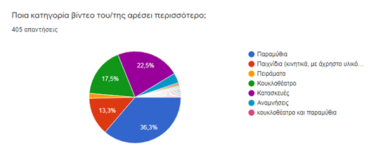
Εικόνα 8

Στον αντίποδα, τα βίντεο που τους αρέσουν λιγότερο αφορούν τα πειράματα (24,2%) και τις αναμνήσεις (19%), (Εικόνα 9).
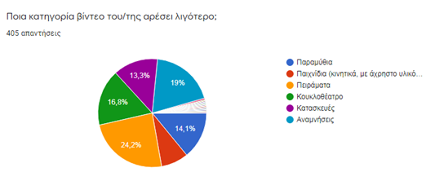
Εικόνα 9
Οι πολίτες μας ενημερώνονται για τις νέες δράσεις συνηθέστερα, από τη σελίδα μας στο Facebook (53,8%), αλλά και τηλεφωνικά από τις παιδαγωγούς (25,4%). Επιπλέον, μικρότερο ποσοστό αναφέρει ότι ενημερώνεται από την επίσημη σελίδα του Δήμου Περιστερίου (12,6%), είτε από ομάδες που έχουν δημιουργηθεί με τις παιδαγωγούς στο Viber (Εικόνα10). Φαίνεται πως οι συμμετέχοντες στην έρευνα επιλέγουν τόσο τα μέσα κοινωνικής δικτύωσης, όσο και την άμεση τηλεφωνική ανθρώπινη επαφή προκειμένου να διατηρήσουν την επαφή τους με τους Παιδικούς Σταθμούς του δήμου μας.
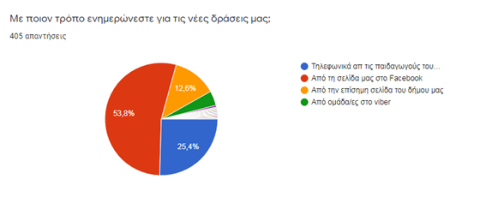
Εικόνα 10

Αναφορικά με τον τεχνολογικό εξοπλισμό που έχουν στη διάθεσή τους, οι ερωτώμενοι/ες χρησιμοποιούν περισσότερο το κινητό τηλέφωνο (39,3%), αλλά και φορητό υπολογιστή (27,4%), τάμπλετ (17,8%) και σταθερό υπολογιστή (11,6%), (Εικόνα11).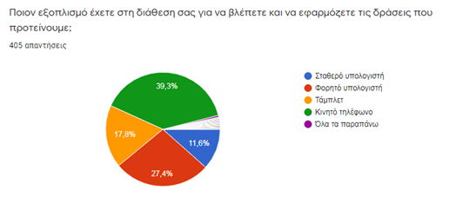
Εικόνα 11
Επιπλέον, αναφορικά με τα μηνύματα που θα ήθελαν τα παιδιά (των συμμετεχόντων γονέων στην έρευνα) να μεταβιβαστούν στις παιδαγωγούς, στην πλειοψηφία τα παιδιά (που μπορούν να μιλήσουν και να εκφραστούν) εκφράζονται θετικά, αναφέροντας συναισθήματα αγάπης και νοσταλγίας για το σχολείο, τις παιδαγωγούς και τους φίλους τους. Αναφορικά με παιδιά που δεν εκφράζονται με το λόγο, οι γονείς αναφέρουν ότι τα παιδιά εκφράζονται μέσα από τις πράξεις τους. Χαρακτηριστική είναι η φράση της μητέρας που αναφέρει «μου δείχνει το σακίδιο του παιδικού σαν να μου λέει θέλω να πάω στο σχολείο μου, στις δασκάλες και τους φίλους μου», γεγονός που υποδηλώνει ότι το προσωπικό των παιδικών και βρεφονηπιακών σταθμών δημιουργεί υγιείς δεσμούς με τα παιδιά, ενώ παράλληλα φροντίζει για την ολόπλευρη ανάπτυξη τους.
Ακόμη, αναφορικά με τις απόψεις τους για την επικοινωνία τους με το προσωπικό των βρεφονηπιακών σταθμών οι γονείς εκφράζονται απόλυτα θετικά και χαρακτηρίζουν την μεταξύ τους επικοινωνία, ως ακολούθως: «άψογη, ικανοποιητική, άριστη και επαγγελματική, εξαιρετική, υπέροχη, επαρκή, εποικοδομητική, ουσιαστική και ζεστή, δημιουργική, μας βοηθά αρκετά με ιδέες απασχόλησης, αναγκαία και ευεργετική για τη ψυχολογία των παιδιών μας, πάντα διαθέσιμες, καθησυχαστικές…». Παρόλα αυτά, ένα μικρό ποσοστό (2 μόλις απαντήσεις), εκφράζουν την επιθυμία για μεγαλύτερη επικοινωνία, «θα ήθελα απευθείας επικοινωνία με το παιδί, μέσω messenger, viber, skype» και «μακάρι να υπήρχε πιο διαδραστικός τρόπος επικοινωνίας για να βλέπονται και τα παιδάκια μεταξύ τους». Αξιοσημείωτες είναι και οι απόψεις των γονέων που ζητούν «Να υπάρχει μια επικοινωνία με συμβουλές». Το γραφείο μελετών, ερευνών και προγραμμάτων, ο πρόεδρος, η αντιπρόεδρος και η διευθύντρια των ΠΣ, λαμβάνοντας υπόψη τους τις ανάγκες των γονέων για πιο εξειδικευμένες οδηγίες και συμβουλές, διοργάνωσαν την τηλεημερίδα με θέμα «Τα μικρά παιδιά στην εποχή της πανδημίας». Παράλληλα, διενεργείται σχεδιασμός για διεξαγωγή νέων τηλεημερίδων που αφορούν καίρια θέματα παιδιατρικής, ψυχολογίας κ.ά. κατόπιν προτροπής των γονέων και των παιδαγωγών των παιδικών σταθμών του δήμου Περιστερίου.
Κλείνοντας, θα αναφέρουμε ένα απόσπασμα που αντικατοπτρίζει τις απόψεις της συντριπτικής πλειοψηφίας των γονέων που συμμετείχαν στην έρευνα «Η δουλεία που γίνεται στο σπίτι δεν μπορεί σε καμία περίπτωση να συγκριθεί με τη δουλειά που κάνουν οι δασκάλες στο σχολείο. Τα μέσα δεν μπορούν να αντικαταστήσουν τη φυσική παρουσία και επαφή των παιδιών με τις δασκάλες και σίγουρα δεν κεντρίζεται το ενδιαφέρον τους τόσο όσο με την άμεση επαφή που διασφαλίζεται μέσα στις τάξεις τους».

